А к Вам уже приходил переписчик?

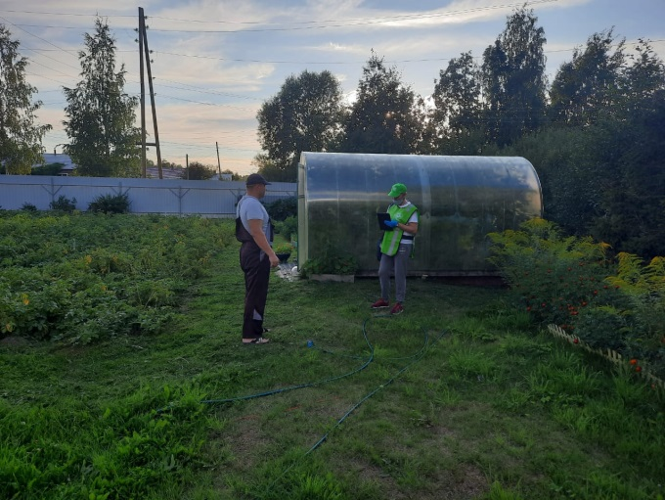
С 1 августа 2021г. в каждом муниципальном районе нашей республики проходит сельскохозяйственная микроперепись. К работе привлечён персонал полевого уровня, это инструктора и переписчики, на плечи которых возложена одна из самых сложных задач - сбор информации непосредственно в хозяйствах населения, а также у председателей некоммерческих товариществ. Если Вы видите энергичного, доброжелательного человека в ярко-зелёном жилете и бейсболке с эмблемой "СХМП-2021" - это говорит о том, что к Вам идёт переписчик. При опросе он использует планшет, в отдельных случаях бланки.
За первые десять дней опрошено более 30% хозяйств. Отношение жителей нашей республики к данному масштабному обследованию, в основном, положительное. Большинство респондентов встречают переписчиков с пониманием, добросовестно отвечают на вопросы.
Хочется ещё раз отметить, что все данные микропереписи носят конфиденциальный характер и будут использованы исключительно в статистических целях.

Copyright © Территориальный орган Федеральной службы
государственной статистики по Республике Карелия

